**Отчеты**

**Задание 1. Выбор данных из одной таблицы**

1. Создайте отчет **Реестр документов оказание услуги**, используя систему компоновки данных. Этот отчет будет выводить список существующих в базе данных документов **ОказаниеУслуги** в порядке их дат и номеров.
2. Добавьте в конфигураторе объект конфигурации **Отчет**. На закладке **Основные** задайте имя отчета – **РеестрДокументовОказаниеУслуги**. Установите свойство **Расширенное** **представление** как **Список оказанных услуг** для представления отчета в интерфейсе программы.
3. Создайте схему компоновки данных для отчета. Для этого нажмите кнопку **Открыть схему компоновки данных** или кнопку открытия http://its.1c.ru/db/content/pubdevguide83/src/pic13_01.png?_=1454148594.
4. В открывшемся диалоговом окне конструктора макета нажмем **Готово**. В конструкторе схемы компоновки данных создадим **Набор данных – запрос**.

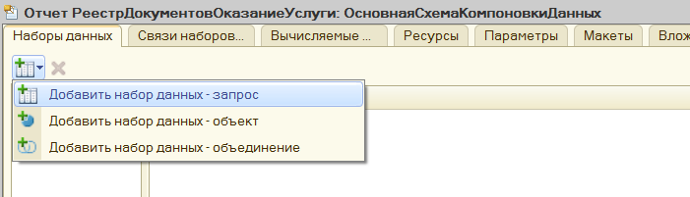

1. Нажав кнопку **Конструктор запроса**, запустите конструктор запроса. В качестве источника данных для запроса выберите объектную (ссылочную) таблицу документа **ОказаниеУслуги**. Из этой таблицы выберем следующие поля: **Склад, Мастер, Клиент, Ссылка**.

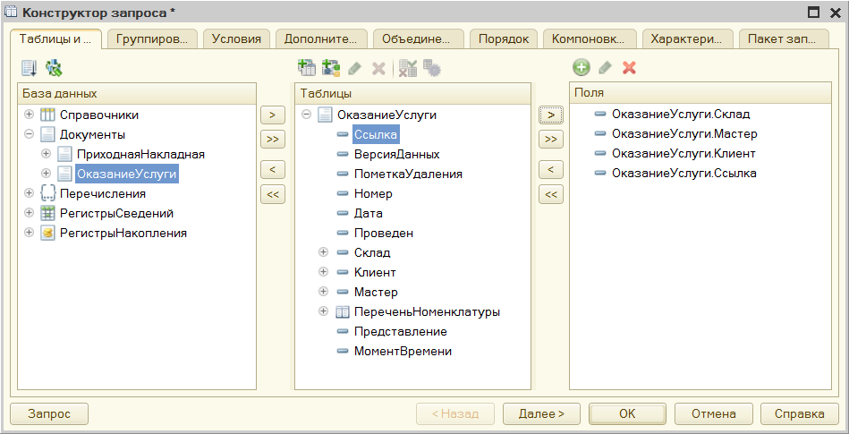

1. Перейдите на закладку **Объединения/Псевдонимы** и укажем, что поле **Ссылка** будет иметь псевдоним **Документ**.

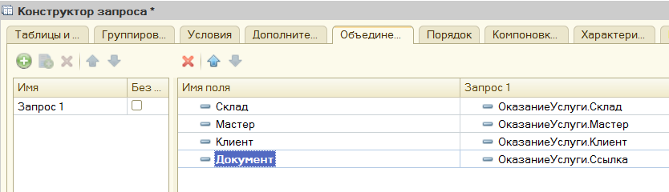

1. После этого перейдите на закладку **Порядок** и укажите, что результат запроса должен быть упорядочен по значению поля **Документ**.

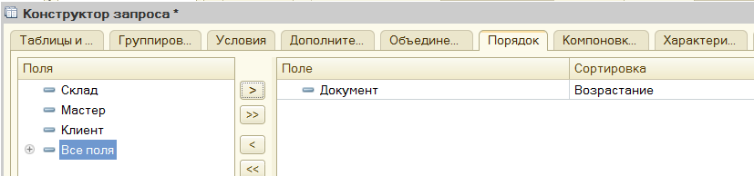

1. Нажмите **ОK** и посмотрите, какой запрос сформировал конструктор запроса.

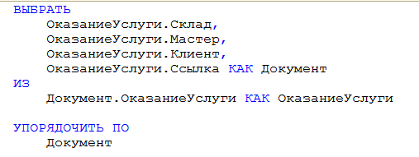

Текст запроса начинается с части описания запроса. Описание запроса начинается с обязательного ключевого слова ВЫБРАТЬ. Затем следует список полей выборки. В нем описываются поля, которые должны содержаться в результате запроса. Этот список может содержать как собственно поля, так и некоторые выражения, вычисляемые на основе значений полей.

После ключевого слова ИЗ указываются источники данных – исходные таблицы запроса, содержимое которых обрабатывается в запросе. В данном случае это объектная (ссылочная) таблица **Документ.ОказаниеУслуги**.

После ключевого слова КАК указывается псевдоним источника данных. В нашем случае это **ОказаниеУслуги**. В дальнейшем к этому источнику данных можно будет обращаться в тексте запроса, используя его псевдоним. Такое обращение мы видим в описании полей выборки. Поля выборки также могут иметь псевдонимы, по которым в дальнейшем в тексте запроса можно обращаться к этому полю. В нашем случае это псевдоним **Документ** у поля **Ссылка**.

После части описания запроса в нашем примере следует часть упорядочивания результатов. Предложение УПОРЯДОЧИТЬ ПО позволяет сортировать строки в результате запроса. После этого ключевого предложения располагается выражение упорядочивания, которое в общем случае представляет собой перечисление полей (выражений) и порядка вывода. В нашем случае упорядочивание будет выполняться по полю Документ, оно же поле **ОказаниеУслуги.Ссылка**. Порядок сортировки будет по возрастанию (если порядок сортировки не указан явно, выполняется сортировка по возрастанию).

1. Перейдите на закладку **Настройки** и создайте стандартные настройки, определяющие, как будет выводиться информация в отчет. Иерархическая структура отчета может содержать в различных сочетаниях три основных элемента: **Группировка** – для вывода информации в виде обычного линейного отчета; **Таблица** – для вывода информации в виде таблицы; **Диаграмма** – для вывода информации в виде диаграммы. Для добавления нового элемента в нашем случае группировки выделите в дереве структуры отчета корневой элемент **Отчет** и вызовите его контекстное меню. Можно также нажать кнопку **Добавить**, расположенную в командной панели окна, или нажать клавишу **Ins**. Выберите пункт меню **Новая группировка.**
2. В окне выбора поля группировки просто нажмем **ОK** (тем самым мы указываем, что в группировке будут выводиться детальные записи из информационной базы). В структуре отчета появится группировка **Детальные записи**.
3. На закладке **Выбранные поля** перенесите мышью из списка доступных полей те поля, которые будут выводиться в отчет: **Документ, Склад, Мастер, Клиент**.

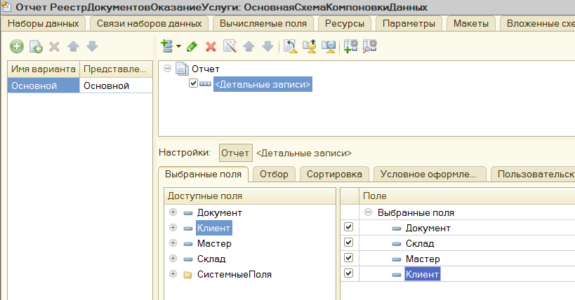

1. Определите, в каких подсистемах будет отображаться наш отчет. Закройте конструктор схемы компоновки данных и в окне редактирования объекта конфигурации Отчет **РеестрДокументовОказаниеУслуги** перейдите на закладку **Подсистемы**. Отметьте в списке подсистему **Оказание услуг**. Таким образом, ссылка на наш отчет автоматически попадет в панель команд этого раздела, в подменю **Отчеты**.
2. Запустите **1С:Предприятие** в режиме отладки и посмотрите, как работает отчет. В открывшемся окне **1С:Предприятия** вы видите, что в разделе **Оказание услуг** в подменю **Отчеты**, содержащем команды для выполнения отчетов, появилась команда для формирования отчета **Реестр документов оказание услуги**. Выполните эту команду.
3. Откроется форма отчета, автоматически сформированная системой. Заметьте, что заголовок этой формы представлен как **Список оказанных услуг**, так как он определяется свойством **Расширенное представление**, которое было задано для отчета. Нажмите кнопку **Сформировать.**

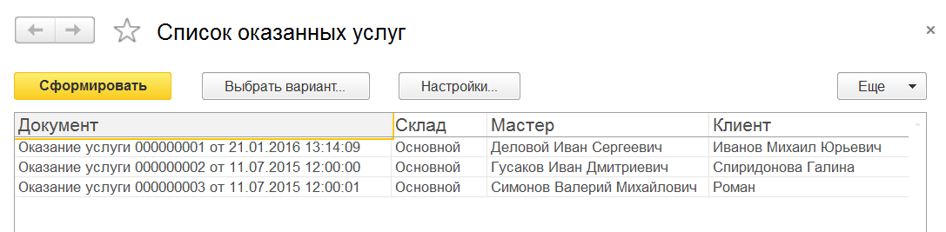

1. Отчет содержит реестр документов **Оказание услуги**. Двойным щелчком мыши на поле **Документ** можно открыть исходный документ, а также правой кнопкой мыши вызвать контекстное меню «расшифровки», содержащие дополнительные действия по расшифровке (Открыть, Расшифровать и т. п.) значений, находящихся в этом поле.

**Задание 2. Выбор данных из двух таблиц**

1. Создайте отчет **Рейтинг услуг**. Он будет содержать информацию о том, выполнение каких услуг принесло наибольшую прибыль в указанном периоде.
2. Добавьте новый объект конфигурации **Отчет**. Назовите его **РейтингУслуг** и запустите конструктор схемы компоновки данных.
3. Добавьте новый **Набор данных – запрос** и вызовите конструктор запроса.
4. В качестве источника данных для запроса выберите справочник **Номенклатура** и виртуальную таблицу регистра накопления **Продажи.Обороты**.
5. Чтобы исключить неоднозначность имен в запросе, переименуйте таблицу **Номенклатура** в **спрНоменклатура**. Для этого выделите ее в списке **Таблицы**, вызовите ее контекстное меню и выберите пункт **Переименовать** **таблицу.**
6. В список полей перенесите поля **СпрНоменклатура.Ссылка** и **ПродажиОбороты.ВыручкаОборот** из этих таблиц.

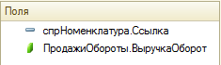

1. Перейдите на закладку **Связи**. Так как в запросе теперь участвуют несколько таблиц, требуется определить связь между ними. По умолчанию платформой уже будет создана связь по полю **Номенклатура**. То есть значение измерения **Номенклатура** регистра **Продажи** должно быть равно ссылке на элемент справочника **Номенклатура**. Но нам нужно снять флажок **Все** у таблицы **ПродажиОбороты** и установить его у таблицы **спрНоменклатура**. Тем самым задается тип связи как **Левое соединение**, то есть в результат запроса будут включены все записи справочника **Номенклатура** и те записи регистра **Продажи**, которые удовлетворяют условию связи по полю **Номенклатура**. Таким образом, в результате запроса будут присутствовать все услуги, и для некоторых из них будут указаны обороты выручки. Для тех услуг, которые не производились в выбранном периоде, не будет указано ничего.
2. Перейдите на закладку **Условия** и установите отбор, чтобы группы справочника **Номенклатура** не попадали в отчет. Для этого раскройте таблицу **спрНоменклатура**, перетащите мышью поле **ЭтоГруппа** в список условий, установите флажок **Произвольное** и напишите в поле **Условие** следующий текст:

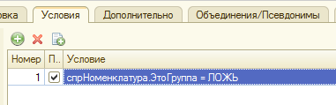

Тем самым указано, что из базы данных нужно выбрать только те записи справочника **Номенклатура**, которые не являются группами.

1. Вторым условием должно быть то, что выбранный элемент является услугой. Это **Простое условие**. Чтобы его создать, перетащите мышью поле **ВидНоменклатуры** в список условий. Платформа автоматически сформирует условие, согласно которому вид номенклатуры должен быть равен значению параметра **ВидНоменклатуры**. В дальнейшем перед выполнением запроса мы передадим в параметр **ВидНоменклатуры** значение перечисления – **Услуга**.

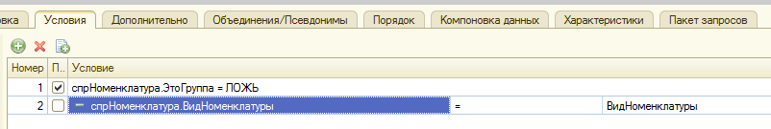

1. Перейдите на закладку **Объединения/Псевдонимы** и укажите, что представление элемента справочника (поле **Ссылка**) будет иметь псевдоним **Услуга**, а поле регистра будет иметь псевдоним **Выручка.**
2. Перейдите на закладку **Порядок** и укажите, что результат запроса должен быть отсортирован по убыванию значения поля **Выручка.**
3. Создание запроса закончено, нажмите кнопку **ОK**. Вернитесь в конструктор схемы компоновки данных.
4. В нашем отчете необходимо видеть итоговые значения выручки для каждой услуги. Для этого нужно определить поля ресурсов отчета. Под ресурсами в системе компоновки данных подразумеваются поля, значения которых рассчитываются на основании детальных записей, входящих в группировку. Итоговые данные формируются на закладке **Ресурсы**. Перейдите на эту закладку и нажмите кнопку http://its.1c.ru/db/content/pubdevguide83/src/pic13_04.png?_=1454148594, чтобы конструктор выбрал все доступные ресурсы, по которым можно вычислять итоги. В нашем случае это единственный ресурс **Выручка**. Платформа автоматически предложить рассчитывать сумму значений этого поля, что нам и нужно.
5. В любом отчете используются параметры, задающие начало и конец отчетного периода. Параметры отчета задают условия отбора записей в отчет. В схеме компоновки данных параметры отчета задаются на закладке **Параметры.** На этой закладке есть три параметра: **НачалоПериода**, **КонецПериода** и **ВидНоменклатуры**. Система компоновки данных самостоятельно анализирует текст запроса и помимо тех параметров, которые указаны в нем в явном виде (**ВидНоменклатуры**), предоставляет возможность настроить также и параметры виртуальных таблиц, которые участвуют в запросе. Такими параметрами являются **НачалоПериода** и **КонецПериода**. Это первые два параметра виртуальной таблицы **РегистрНакопления**.**Продажи**.**Обороты**. Если в конструкторе запроса выделить в списке таблиц эту таблицу и нажать кнопку **Параметры** **виртуальной** **таблицы**, то появится диалог, где присутствуют параметры **НачалоПериода** и **КонецПериода.**

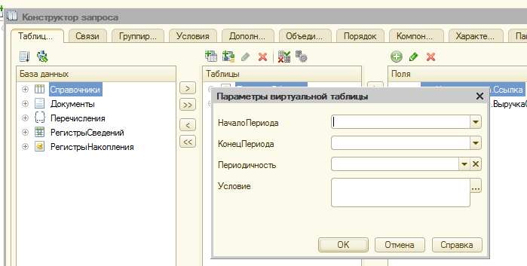

1. Измените существующее описание типа для параметра **НачалоПериода**. Вернитесь на закладку **Параметры** схемы компоновки данных и дважды щелкните в ячейке **Тип**, соответствующей параметру **НачалоПериода**. Затем нажмем кнопку выбора http://its.1c.ru/db/content/pubdevguide83/src/pic13_06.png?_=1454148594 и в нижней части окна редактирования типа данных установите **Состав даты** в значение **Дата**. Нажмем **ОK**
2. Значение параметра **КонецПериода** будет рассчитан автоматически таким образом, чтобы он указывал на конец дня даты, введенной пользователем. Поэтому для параметра **КонецПериода** установите флажок **Ограничение** **доступности.** Если этот флажок не установлен, то параметр будет доступен для настройки пользователем. Если же установить этот флажок, то пользователь не увидит этот параметр.
3. С помощью кнопки **Добавить** в командной панели добавьте новый параметр с именем **ДатаОкончания**. Для этого параметра платформа автоматически сформирует заголовок – **Дата окончания**. Оставьте его без изменений. Задайте тип значения параметра – **Дата**. При этом, как и для параметра **НачалоПериода**, укажите состав даты – **Дата**. Обратите внимание, что по умолчанию добавленный параметр доступен для пользователя (ограничение доступности в колонке снято).
4. Для параметра **НачалоПериода** задайте заголовок, который будет отображаться пользователю – **Дата начала**.
5. Перейдите к параметру **КонецПериода**. Для него установлен флажок **Ограничение** **доступности**, поскольку значение этого параметра будет вычисляться на основании значения, установленного пользователем для параметра **ДатаОкончания**. Чтобы задать формулу, по которой будет вычисляться значение параметра **КонецПериода**, воспользуйтесь языком выражений системы компоновки данных. В нем есть функция **КонецПериода()**, которая позволяет получить дату, соответствующую концу какого-либо периода, например, указанного дня. В ячейке **Выражение** задайте для параметра **КонецПериода** следующее выражение: **КонецПериода(&ДатаОкончания, "День")**.

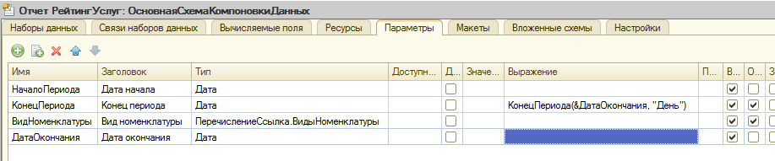

1. Настройте параметр **ВидНоменклатуры**. Поскольку отчет должен отображать выручку, полученную только от реализации услуг, значение параметра **ВидНоменклатуры** пользователь изменять не должен. Он должно быть задан непосредственно в схеме компоновки как **Перечисление.ВидыНоменклатуры.Услуга**. Флажок **Ограничение** **доступности** у параметра **ВидНоменклатуры** платформа установила по умолчанию, поэтому нам остается только указать нужное значение перечисления **ВидыНоменклатуры** в ячейке **Значение**, соответствующей параметру **ВидНоменклатуры**. Воспользуйтесь кнопкой выбора http://its.1c.ru/db/content/pubdevguide83/src/pic13_06.png?_=1454148594 и выберите это значение из списка перечисления видов номенклатуры – **Услуга**
2. Перейдите к формированию структуры отчета. На закладке **Настройки** добавьте группировку и снова не задавайте поле группировки. На закладке **Выбранные** **поля** укажите поля **Услуга** и **Выручка**.

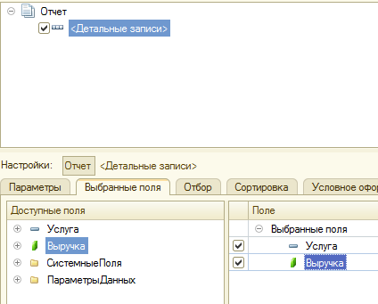

1. Перейдите на закладку **Другие** **настройки** и задайте заголовок отчета – **Рейтинг услуг**.
2. В заключение необходимо предоставить пользователю возможность задавать отчетный период перед формированием отчета. То есть параметры **Дата начала** и **Дата окончания** должны быть включены в состав пользовательских настроек. Причем поскольку задавать отчетный период требуется практически всегда, эти настройки должны находиться непосредственно в форме отчета. Выделите по очереди каждый из параметров и нажмите кнопку **Свойства элемента пользовательских настроек**, расположенную в правом нижнем углу окна настроек. Установите флажок **Включать** **в пользовательские настройки** и оставьте предложенное по умолчанию для свойства **Режим редактирования** значение **Быстрый доступ**.

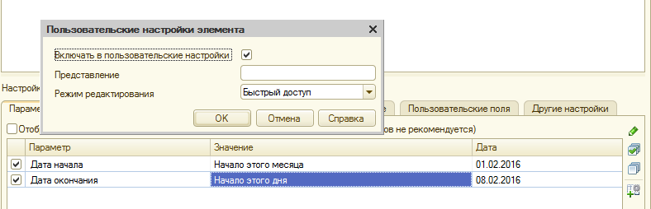

1. Чтобы улучшить интерфейс пользователя, задайте для параметров **Дата начала** и **Дата окончания** в качестве начальных значений соответственно **Начало этого месяца** и **Начало этого дня**. Таким образом, при выполнении отчета даты начала и окончания отчетного периода будут динамически меняться и показывать период с начала текущего месяца по сегодняшнее число, и пользователю, возможно, не придется менять их вручную.
2. В заключение определите, в каких подсистемах будет отображаться наш отчет. Закройте конструктор схемы компоновки данных и в окне редактирования объекта конфигурации **Отчет РейтингУслуг** перейдите на закладку **Подсистемы**. Отметьте в списке подсистем конфигурации подсистемы **Оказание услуг** и **Бухгалтерия**. Таким образом, ссылка на наш отчет автоматически попадет в панель команд этих разделов.
3. Запустите **1С:Предприятие** в режиме отладки и посмотрите, как работает отчет. В открывшемся окне **1С:Предприятия** вы видите, что в разделах **Оказание услуг** и **Бухгалтерия** в подменю **Отчеты** появилась команда для формирования отчета **Рейтинг** **услуг.** Выполните эту команду.
4. Откроется форма отчета, автоматически сформированная системой. В окне отчета вы видите параметры, определяющие отчетный период. Он по умолчанию задан – с начала месяца по сегодняшнее число. Но можно при желании изменить его, воспользовавшись кнопкой календаря. Нажмите кнопку **Сформировать**. Результат будет выглядеть следующим образом:

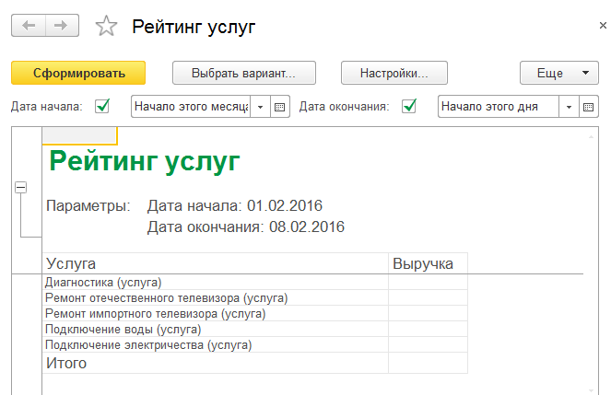

Выручка от услуг из всех трех введенных нами документов **Оказание услуги** попала в отчет, так как даты создания этих документов входят в отчетный период. Заметьте, что вверху окна результата отчета выводится заданный нами заголовок и параметры, определяющие отчетный период. Обратите внимание, что при прокручивании отчета вниз положение шапки отчета остается зафиксированным. Для удобства пользователя платформа автоматически фиксирует сверху табличный документ, в который выводится результат отчета. Можно также вручную управлять фиксацией строк и столбцов отчета с помощью параметров вывода **ФиксацияСлева** и **ФиксацияСверху**. Также заметьте, что название услуг включает как наименование, так и вид номенклатуры соответственно заданному нами представлению ссылок на номенклатуру.

1. В таком отчете, как **Рейтинг услуг**, было бы удобно выделять цветом записи отчета, содержащие услуги с наименьшей или с наибольшей выручкой, или еще по какому-либо условию. Для этого вернитесь в конфигуратор и откройте схему компоновки данных на закладке **Настройки**.
2. В нижней части окна перейдите на закладку **Условное** **оформление** и нажмите кнопку **Добавить**, расположенную в правом верхнем углу окна настроек.
3. Сначала укажите **Оформление**, то есть то, каким образом должны выделяться интересующие нас поля. Нажмите кнопку выбора http://its.1c.ru/db/content/pubdevguide83/src/pic13_06.png?_=1454148594 в поле **Оформление** и установите красный цвет текста. Нажмите **ОК**.
4. Затем укажите **Условие**, при наступлении которого будет применяться оформление, то есть когда в нашем случае текст будет становиться красным. Нажмите кнопку выбора http://its.1c.ru/db/content/pubdevguide83/src/pic13_06.png?_=1454148594 в поле **Условие** и в появившемся окне добавьте **Новый элемент** отбора. Каждый элемент отбора задает одно условие. Условий может быть несколько. Для этого нажмите кнопку **Добавить** и укажите в графе **Левое** **значение** – поле **Выручка**, в графе **Вид** **сравнения** – **Меньше**, а в графе **Правое** **значение** – **700**. Нажмем **ОК**. То есть когда в поле **Выручка** окажется значение меньше **700**, «что-то» будет выделено красным цветом текста.

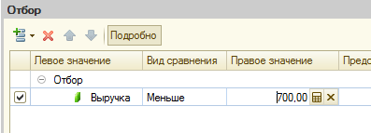

1. Теперь укажем это «что-то», то есть зададим список оформляемых полей. Если необходимо выделять всю строку отчета, то можно оставить этот список пустым. Или же нажать кнопку выбора http://its.1c.ru/db/content/pubdevguide83/src/pic13_06.png?_=1454148594 в поле **Оформляемые поля**, и в появившемся окне, нажимая кнопку **Добавить**, можно выбрать поля **Услуга** и **Выручка.**

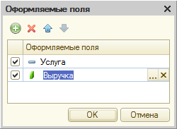

1. В нашем случае можно было бы этого не делать, так как **Услуга** и **Выручка** и есть все поля отчета. Нажмите **ОК**.
2. В заключение задайте **Представление** условного оформления как **Непопулярная услуга**. Непопулярная услуга – это то, что увидит пользователь в своих настройках.
3. Теперь добавим это условие в пользовательские настройки. Нажмем кнопку **Свойства** **элемента** **пользовательских** **настроек**, расположенную в правом нижнем углу окна настроек. Установите флажок **Включать в пользовательские настройки** и установите свойство **Режим** **редактирования** в значение **Обычный**. Тем самым вы включили созданную нами настройку условного оформления в обычные пользовательские настройки. Эти настройки, в отличие от быстрых настроек, расположены не в форме отчета, а вызываются по команде **Еще > Настройки…** и появляются в отдельном окне, так эти настройки используются значительно реже, чем, например, настройки отчетного периода.
4. Перейдите в режим **1С:Предприятие**. Вызовите отчет.
5. Задайте **Дату окончания** отчетного периода как **Начало этого дня** и нажмите кнопку **Сформировать.** Мы видим, что суммы услуг менее 700 руб. выделены красным цветом.
6. Выполните команду **Еще > Настройки…** Перед нами появится окно пользовательских настроек отчета, содержащее параметры отчетного периода и настройку условного оформления **Непопулярная услуга**. Вы можете снять флажок использования этой настройки, нажмите кнопку **Завершить редактирование** и снова сформируйте отчет. Выделение цветом исчезнет. Настройка **Непопулярная услуга** не видна в форме отчета, так как мы установили для нее в качестве режима редактирования **Обычный**, а не **Быстрый доступ**. Однако данная настройка условного оформления задана жестко, и пользователь может лишь включить или выключить признак ее использования. Для неопытных пользователей этого, как правило, вполне достаточно.
7. Вернитесь в конфигуратор. На закладке **Настройки** схемы компоновки данных содержатся полные настройки отчета, которые задает разработчик. Часть из них может быть представлена пользователю для создания произвольного отбора, условного оформления отчета и пр. Для этого нажмите кнопку **Свойства элемента пользовательских настроек**, расположенную вверху в командной панели окна настроек.
8. В появившемся окне вы можете редактировать состав пользовательских настроек отчета. Установите признак использования для настроек **Отбор** и **Условное оформление** и установите для них свойство **Режим** **редактирования** в значение **Обычный**.

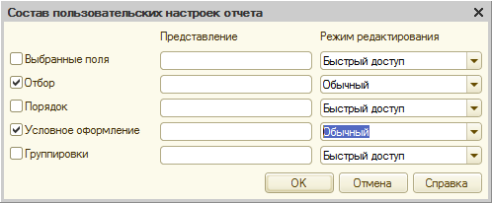

Таким образом, были включены настройки отбора и условного оформления в состав пользовательских настроек и пользователю предоставлена возможность задавать их в отдельном окне по команде **Еще > Настройки…**

1. Теперь создайте настройку отбора в отчете. Для этого в нижней части окна настроек перейдите на закладку **Отбор**. Слева вы видите список доступных полей отчета. Раскройте поле **Услуга** и двойным щелчком мыши на поле **Родитель** перенесите его в список условий отбора в правой части окна.
2. Откройте отчет в режиме **1С:Предприятие** и выполните команду **Еще > Настройки…** В окне пользовательских настроек отчета появились настройки **Отбор** и **Условное** **оформление**, которые было только что отмечено. На самом деле здесь присутствуют две настройки условного оформления.
3. Задайте отбор в отчете так, чтобы в него попадали только услуги, относящиеся к установке стиральных машин. Для этого нажмите кнопку выбора http://its.1c.ru/db/content/pubdevguide83/src/pic13_06.png?_=1454148594 в окне пользовательских настроек в строке **Отбор**. В открывшемся окне **Редактирование отбора** вы видите созданное ранее в конфигураторе условие отбора. Остается только нажать кнопку выбора в строке **Значение**, ввести первые несколько символов наименования нужной группы номенклатуры и выбрать строку **Стиральные машины** из выпадающего списка под окном ввода значения. Нажмите **ОК**.

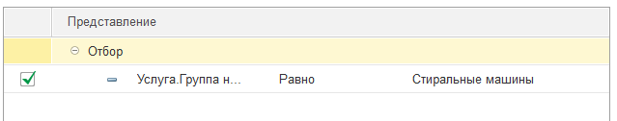

Таким образом, нам задан отбор по услугам, родителем которых является группа **Стиральные машины** справочника **Номенклатура**.

1. В окне пользовательских настроек нажмите кнопку Завершить редактирование и выполните отчет, нажав кнопку **Сформировать**. В отчет включены только услуги по установке стиральных машин и в заголовке отчета отражена информация об отборе.
2. При закрытии окна отчета настройки, сделанные пользователем, запоминаются и становятся настройками по умолчанию для текущего пользователя.
3. Вызвав окно настроек, вы можете очистить настройку отбора, нажав кнопку очистки http://its.1c.ru/db/content/pubdevguide83/src/pic13_07.png?_=1454148594, или создать ее по другому критерию, нажав кнопку выбора http://its.1c.ru/db/content/pubdevguide83/src/pic13_06.png?_=1454148594 в строке **Отбор**. Таким образом, пользователь сможет при наличии определенной квалификации задавать многие настройки по своему желанию.